平成2６年3・4月号



〒892-0816
鹿児島市山下町15-1
かごしま市民福祉プラザ内
メールボックス11番
TEL 090－8760－2092

鹿児島中央ロータリークラブ提唱
RCC：ロータリー地域社会共同隊
http://www.dog-cat-kagoshima.org/

犬猫譲渡会・決定数
２月１７日～２月２３日
成猫７匹
２月２４日～３月９日
成猫６匹・子猫１匹・子犬５匹
３月１０日～３月１６日
成猫３匹・子猫３匹
３月１７日～３月２３日
成猫２匹・成犬２匹・子犬３匹
３月２４日～４月１３日
子猫４匹・子犬１匹
４月１４日～４月２０日
成猫３匹・子猫３匹

これまでの合計譲渡数：３９６９匹
猫：３１１６匹
犬： ８５３匹

４月２７日 中央公園
５月１１日 中央公園
５月２５日 中央公園
※５月第３日曜日は、総会開催の為譲渡会
は開催いたしません。
◎犬猫譲渡会は毎月下記予定で開催します。 第２・第４日曜日：中央公園
第3日曜日：マルヤガーデンズ3階
時間：午前10時～午後3時(変更有り)
注）中央公園での開催は、悪天候の場合、
直前で中止になる場合があります。

※譲渡会では、飼い主のいない猫(野良猫)の不妊手術、里親探し、地域猫についてのご相談を受け付けております。
捕獲のむずかしい猫の場合、トラップケージ(捕獲機)の貸出をしております。
貸出をご希望の方は、事前にご連絡下さい。
０９０－８７６０－２０９２
（９：００～２１：００）
会で行った不妊手術数：6，634匹(4/19現在)
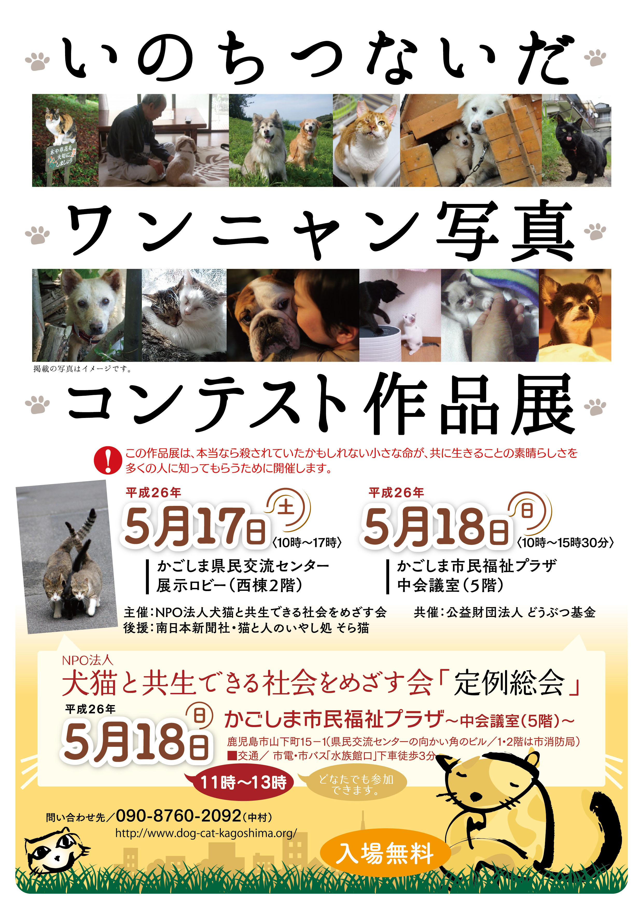

「年老いた愛猫を思って」
くすのき動物病院 遠藤昭子

吹く風も柔らかなあたたかい季節となりました。
皆様はいかがお過ごしでしょうか？
私は、自分の愛猫3匹がひなたぼっこしている様子を見ることが休日の楽しみになっています。家のリビングの南向きの窓のそばで、猫たちはいつもゴロンと寝そべっています。
ぽかぽかとした昼下がりに暖かな陽射しの中、心地よい春風に吹かれながら本当に気持ちよさそうに幸せそうに眠っています。その猫たちの中で一番長く飼っている18歳のオス猫がいます。私が学生時代から飼っている猫で、福岡の動物病院に就職した時も連れて行きいつも一緒に過ごしました。性格は穏やかで優しくて他の猫たちをいつも見守ってくれているように思います。
今のところ、病気もなくとても元気で食欲も旺盛ですが、やはり若いころに比べて「うちのこ、年とったなあ。」と思うことがあります。
たとえば、後ろ足の筋力が衰えているせいか、階段は一段一段ゆっくりと登り、廊下を走らなくなりました。昔は高いところが好きでしたが、高いところに登れなくなりました。
顔には白髪のような白い毛が多くみられるような気がします。ずっと寝ていることが多く、昔みたいにおもちゃで遊ばなくなりました。そしてたまに夜鳴きをします。
動物たちも人間と同じように年老いていきます。そして若い時に比べて身体が不自由になっていきます。「うちのこが幸せに暮らせるためにどんなことをしてあげればいいのだろうか?」ご家族で考えてみることも大切だと思います。
そして動物たちの体調の変化や飼い主様の思いを“いつものかかりつけの先生”にご相談されるのも良いことだと思います。
“大きな病気はせずに、ずっと元気でいてほしい。一日でも長く幸せに過ごしてほしい。”
私も自分の愛猫たちにいつもそのことばかりを祈っています。
今日は小雨が降っているお天気のせいか、猫たちは丸くなり寝床に3匹集まって寄り添って眠っています。猫たちの寝顔はどの子も優しくて穏やかに見え、私の心も癒されます。
どうか皆様の大切な動物たちにもずっと幸せな時間が続きますように...。


くすのき動物病院
鹿児島市上福元町５３８３－１
電話:０９９－２１０－５６６１
受付時間 ９時～１２時
１５時～１９時
休診日 木曜日

★児玉小枝写真パネル展「ラスト・チャンス～ぼくに家族ができた日」開催★
開催場所：鹿児島市役所別館1階市民ギャラリー（５月２６日～５月３０日）
動物管理センターに保護された迷い犬「えびぞうくん」が新しい家族に出会うまでの物語を写真パネルでご覧ください。
「おうちにゃんこ紹介」
え～みなさま、スタッフで唯一の男性スタッフでございます。
女性スタッフの決断力や行動力に圧倒されつつ、自分の役割をはたして行こうと
思っている今日この頃です。
今回のコラムは、私らしく「ゆる～い感じ」で、うちのニャンズを紹介してみたい
とおもいます。うちのニャンズは４匹と居候の猫１匹となっています。

１号：ロゥ（白黒 オス ２０才）
２０才オーバーですが、大きな病気をする事なく、他のニャンズと走りまわっています。
名前は当時、私がハマっていた、ゲームソフトのキャラクターから頂いています。
少し神経質ですが、我が家の中心です。

２号：ミルク（黒 メス １５才）
私の一番のお気に入りです。おひざの上が大好きな甘えん坊。
よく「黒色なのになんでミルク？」と聞かれますが、うちに来た時に、家で飲んでいた
牛乳のパッケージが黒色だったので、そこからミルクとなりました。
２年前に生死をさまようほどの病気をしましたが、今ではすっかり元気！！です。

３号：シフォン（茶キジ メス ８才）
いつまでも子猫のような、小さな体とお団子シッポが特徴です。
我が家で、１番の早起きで、毎朝４時には、「お腹がすいた」と言って、おこしにきます。
毎日はカンベンしてほしいです(-_-)zzz
名前は家でシフォンケーキを作っていた時に来たので、シフォンです。
４号：ショコラ（キジ白 メス ２才）
私の天敵です！まったくなつきません(-_-;) 私の顔を見るとダッシュで逃げます。
いそうろう：つくし（白黒 オス ３才）
昨年の４月より、我が家に居候しています。突然、我が家の玄関に現れ、首輪をつけていたので、飼い猫だろうと思っていたのですが、いつの間にか居座り、飼い主さんを探したのですが見つからずじまいでした。
それから里親さがしをはじめて、もうすぐ１年ですがまったく手応えがありません。
イケメンではありませんが、あいきょうがあり、にくめない奴です。
我が家のニャンズは個性にあふれ、毎日楽しいニャンズlifeを送っています。
これからもボランティアを通じて、多くの方に楽しいワン・ニャンlifeを送って頂ける
ように提案していきます。
それでは～(^O^)／ （S・T）


「殺処分ゼロ」の実現へ！ 一代限りの命を見守りましょう。

